KLASA IV A – JĘZYK POLSKI
Witam Uczniów klasy IV
Temat; Zdania i równoważniki zdań.
Codziennie z kimś rozmawiasz, coś czytasz, czegoś słuchasz. Słowa układają się wtedy w… No właśnie, co to jest, jaka to forma komunikowania się?

Zapamiętaj!
Kiedy przekazujemy sobie informacje słowami, używamy wypowiedzeń.
Każde wypowiedzenie zaczynamy wielką literą i kończymy kropką, wykrzyknikiem, znakiem zapytania lub wielokropkiem.

Przypomnę, taki podział zdań, ze względu na cel wypowiedzi już poznaliśmy.

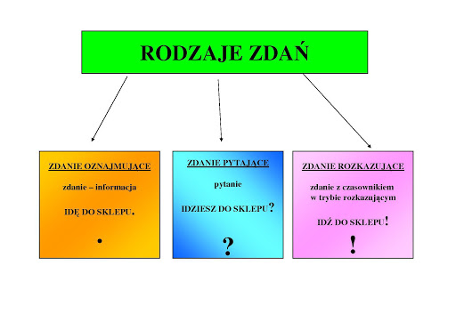
Teraz, uważnie przeczytajcie informacje o zdaniu i równoważniku zdania.

Proszę wykonać ćwiczenie 4.

Uwaga! Podczas wykonywania ćwiczenia 4, zwróć uwagę, że plany chłopca zapisujecie w czasie przeszłym, a marzenia dziewczynki w czasie przyszłym.

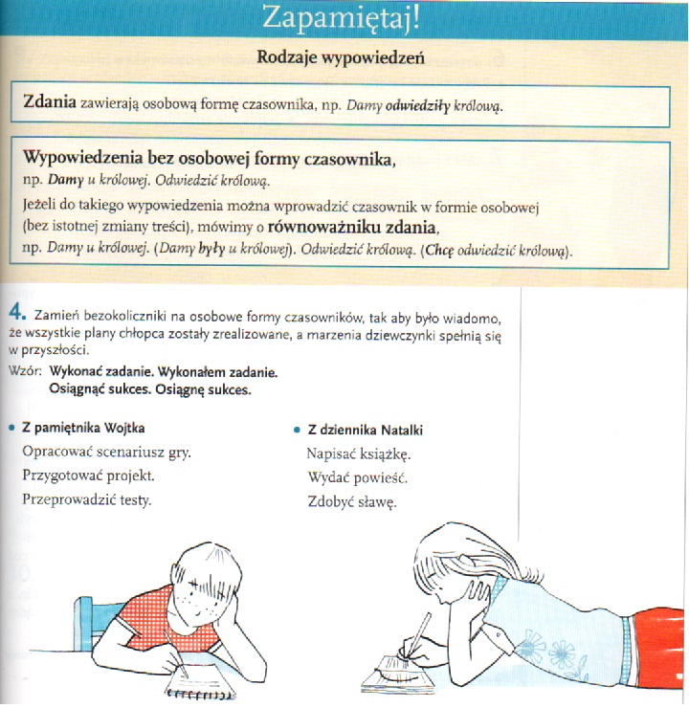

Ćwiczenie 1
Przeczytaj fragment komiksu.
Nadaj tytuł fragmentowi komiksu Papcia Chmiela (czyli Henryka Jerzego Chmielewskiego). Możesz zapisać go w zeszycie.

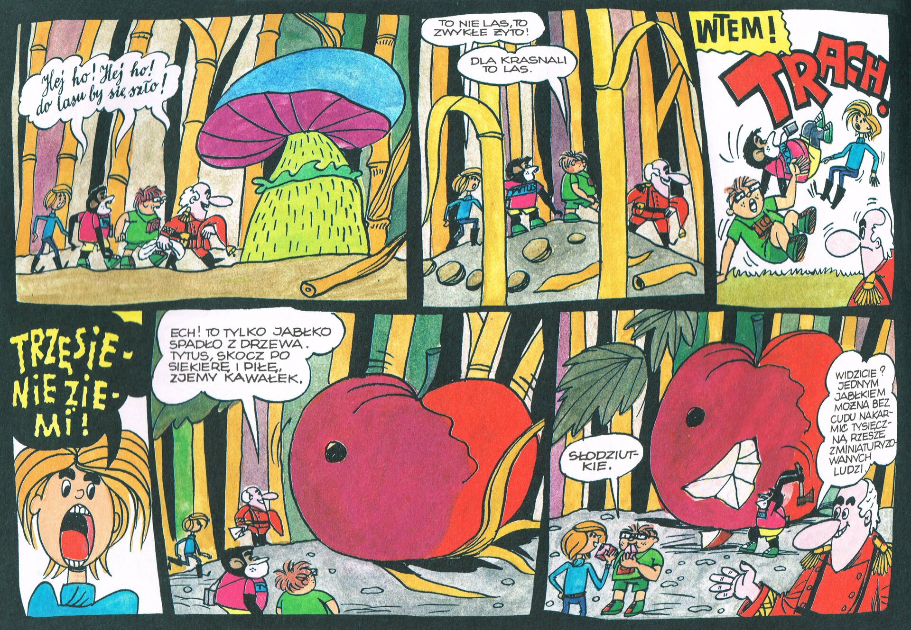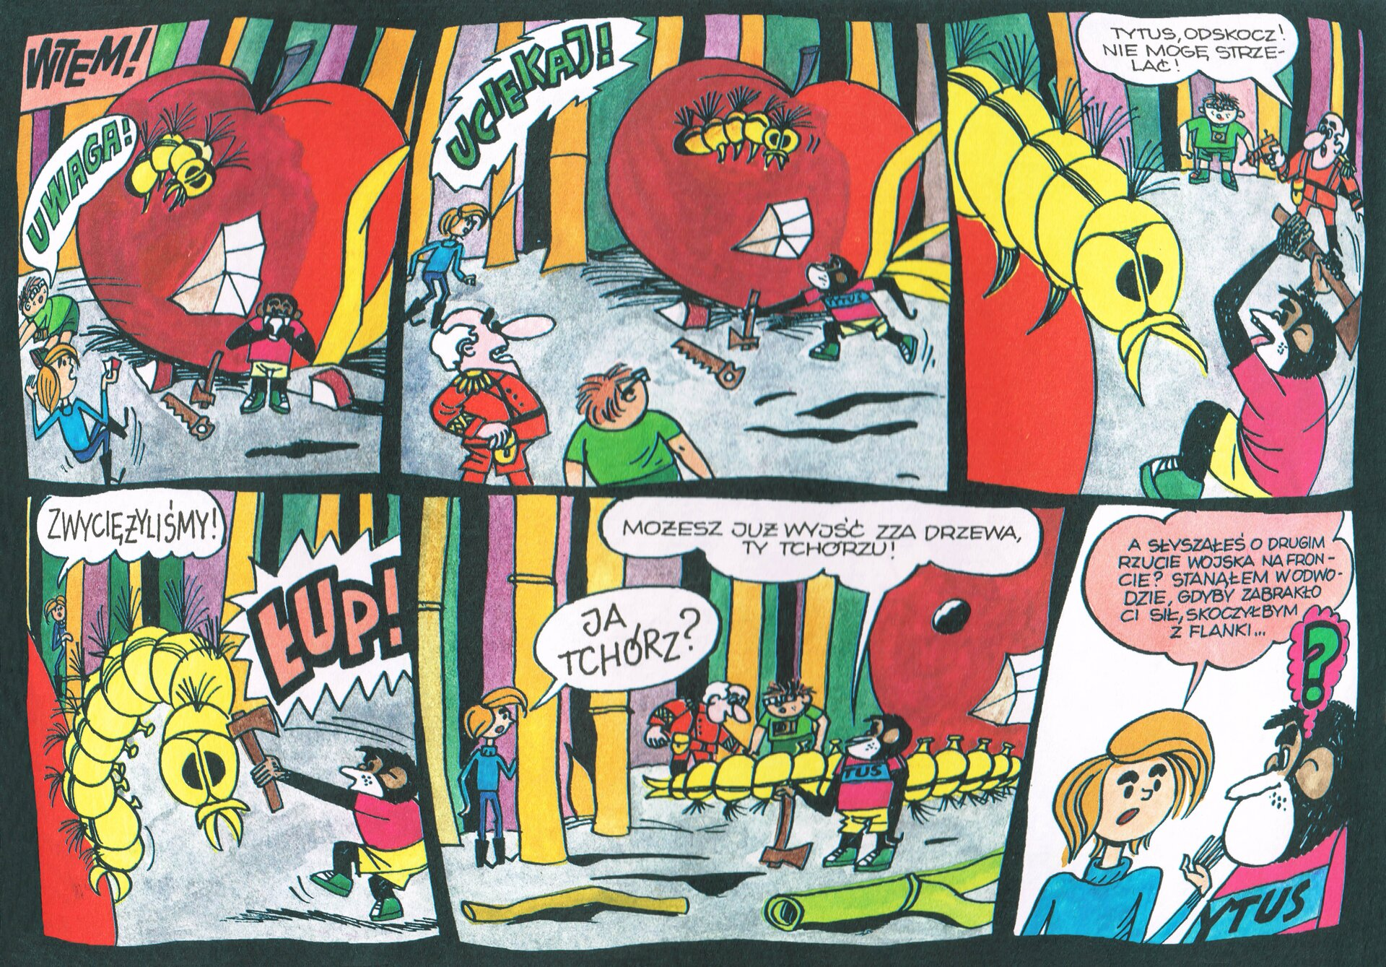

Ćwiczenie 2
Przeczytaj jeszcze raz wypowiedzi bohaterów z fragmentu komiksu Papcia Chmiela. W zeszycie wypisz:
- równoważniki zdań,
- zdania.

Ćwiczenie 3
- Podane równoważniki zdań przekształć w zdania.
Zapisz w zeszycie.

Spokój!
Jasne jak słońce.
Mamusiu, herbaty?
Ale ulewa!
Marsz do domu!

TEMAT; Ćwiczenia z czasownikami – wyszukiwanie w tekście.

Podaj pięć czynności, które wykonywaliście dzisiaj rano;
- …………….
- …………….
- …………….
- …………….
- …………….
Teraz te wyrazy /czynności/, zapisz w takiej formie, jakby wykonywały je dwie lub więcej osób.
- ………………
- ………………
- ………………
- ………………
- ………………
Te wyrazy, to czasowniki. Mówiliśmy już o tych częściach mowy. Odpowiadają na pytania; co robi? W jakim jest stanie?
Stosujemy je w liczbie pojedynczej - gdy czynność wykonuje jedna osoba lub w liczbie mnogiej – gdy czynność wykonywana jest przez więcej osób.

Wykonaj ćwiczenie 1. Czasowniki zapisz w zeszycie w trzech grupach;
- w czasie przeszłym,
- czasie teraźniejszym
- w czasie przyszłym.
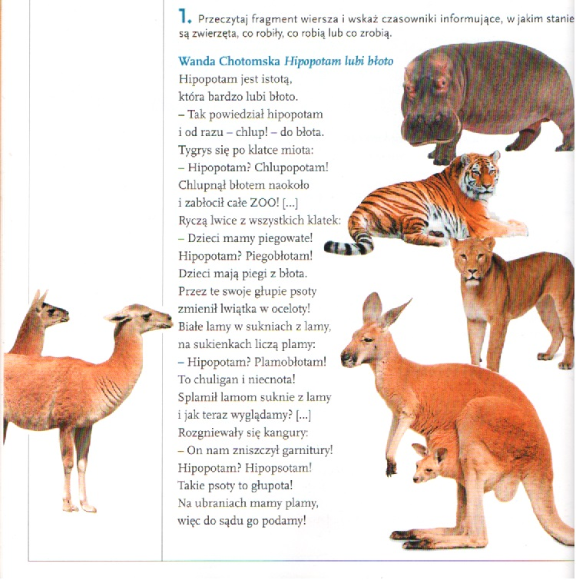
W tym ćwiczeniu, zwierzęta - rzeczowniki, które zapisane są w kółkach, zestaw z czasownikami. Podkreśl część wspólną każdej pary.
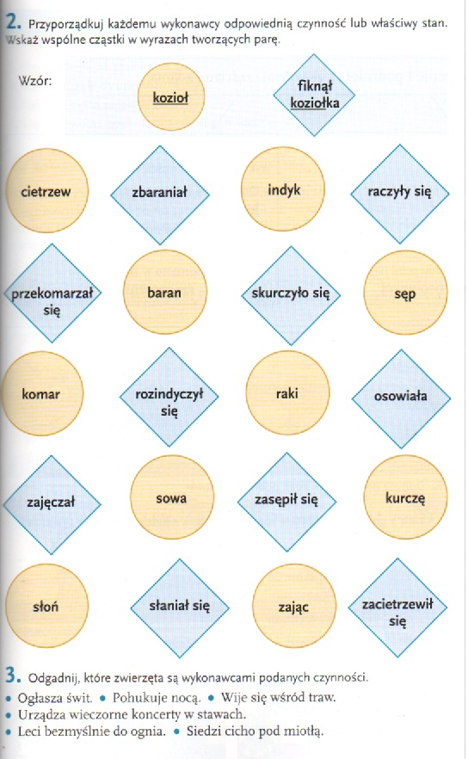

Temat; Główne części zdania.

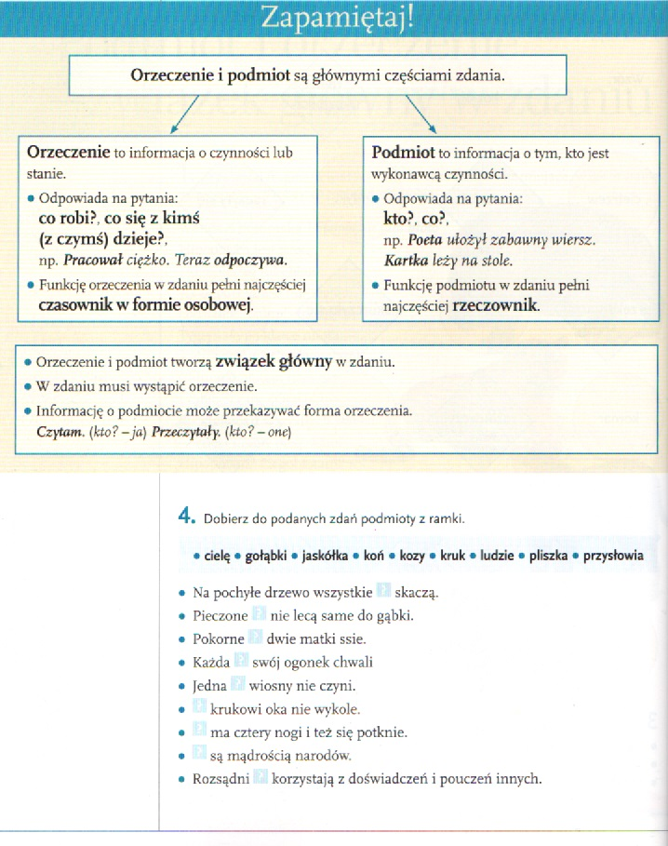

Rozwiąż krzyżówkę

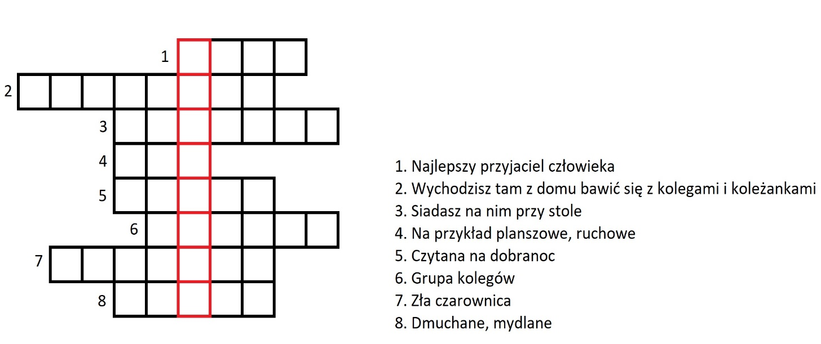
Ćwiczenie; Otrzymane hasło zastosuj w jednym zdaniu jako podmiot,
w kolejnym jako orzeczenie. Zapisz zdania w zeszycie.

